**四重礼活动需求**

**编号：2018082801 版本：V1.0**

|  |  |  |  |  |
| --- | --- | --- | --- | --- |
| 日期 | 版本号 | 内容 | 负责人 | 备注 |
| 0828 | V1.0 | 原版 | 肖建锋 |  |

1. **需求背景**

友金所四周年活动，希望共享庆典，回馈用户的同时，通过礼券发放、积分兑换与返现提高客户活跃度，并促进客户投资的目的。

1. **需求对接人**

肖建锋 官纯 陈璨

1. **预计上线时间&预计使用人及后续效果**

10月25 日 版本号

1. **是否需要内测**

是

1. **具体需求描述**

**5.1 活动时间**

2018年10月10日00:00:00-2018年10月31日23:59:59

**5.2 活动主题**

四周年四重礼，每天都有新惊喜！

**5.3 活动形式**

* 神券专区（天天领神券：10月10日00:00:00-10月20日23:59:59）

用户每天可领取福利券，每日每人限领2种，个别券领取时会消耗一定积分；

* 投资送苹果9（豪送iPhone：10月10日00:00:00-10月31日23:59:59）

活动期间，累计出借金额排名前8名且累计出借金额满200万的用户，可获新版iPhone一台；

* 积分商城折扣（积分商城4折起：10月10日00:00:00-10月31日23:59:59）

活动期间，积分商城新到一批商品，全场限时4折起；

* 出借拿返现（返现升级礼：10月21日00:00:00-10月31日23:59:59）

活动期间，单笔出借金额达到1万、3万、5万、10万即可获得相应的返现金额，支持随时提现。

**5.4 活动规则**

* 天天领神券

10月10日-10月20日活动期间，用户每天可领取福利券，每日每人限领2种券。

腾讯视频会员30份/天，现金1000份/1天，其余券种每种每天3000份

|  |  |  |  |
| --- | --- | --- | --- |
| 10.10 | 腾讯视频月卡（12500积分） | 100元红包（0积分） | 0.50%Ycode（0积分） |
| 10.11 | 50元红包（0积分） | 500积分（0积分） | 120元红包（0积分） |
| 10.12 | 5元现金（2500积分） | 0.50%Ycode（0积分） | 0.55%Ycode（0积分） |
| 10.13 | 1000积分（0积分） | 50元红包（0积分） | 0.50%Ycode（0积分） |
| 10.14 | 50元红包（0积分） | 5现金（2500积分） | 150元红包（0积分） |
| 10.15 | 腾讯视频月卡（12500积分） | 5现金（2500积分） | 0.50%Ycode（0积分） |
| 10.16 | 1016元红包（0积分） | 3000积分（0积分） | 188元红包（0积分） |
| 10.17 | 800积分（0积分） | 80元红包（0积分） | 0.50%Ycode（0积分） |
| 10.18 | 50元红包（0积分） | 0.60%Ycode（0积分） | 1000积分（0积分） |
| 10.19 | 500积分（0积分） | 5元现金（2500积分） | 0.55%Ycode（0积分） |
| 10.20 | 1000积分（0积分） | 200元红包（0积分） | 0.50%Ycode（0积分） |

活动期间，用户每天可领取福利券，每日每人限领2种，个别券领取时会消耗一定积分；所领取的红包、Ycode有效期为1天；

* 豪送iPhone

|  |  |  |  |
| --- | --- | --- | --- |
| 200万≤累计出借额 | | 苹果9or苹果11 | |
| Top8排行榜 | | | |
| 1 | 131*****000 | | 3000000 |
| 2 | 131*****001 | | 2000000 |

10月10日-10月31日累计出借金额排名前8名且累计出借金额满200万的用户，可

获新版iPhone一台，当第8名出现并列时，以先达到并列金额的用户为准；

纳入累计出借额计算范围的自动投标工具包含：

YY-Q/YY-X/YY-N/YY-A/YY-B/YY-C/YY-VIPA/YY-VIPB/YY-VIPC；

* 积分商城4折起

|  |  |  |  |  |  |  |  |  |  |
| --- | --- | --- | --- | --- | --- | --- | --- | --- | --- |
| 商品 | 金猴 | 珍珠项链 | Bose Mini蓝牙扬声器 | 戴森吸尘器 | 4周年T恤 | 400元京东卡 | 100元京东卡 | 腾讯视频月卡 | 友金所抱枕 |
| 价值 | 500 | 1200 | 1599 | 2590 | 45 | 400 | 100 | 15.1 | 44 |
| 数量 | 2 | 2 | 1 | 1 | 100 | 40 | 100 | 800 | 222 |
| 打折积分 | 15万 | 20万 | 30万 | 40万 | 4万 | 20万 | 5万 | 1.25万 | 5万 |

活动规则：1、活动时间：2018年10月10日-10月31日；2、活动期间，积分商城限时4折起，机会难得，敬请把握；3、活动申诉期截止至2018年11月30日，本活动最终解释权归友金服所有。

* 返现升级礼

|  |  |
| --- | --- |
|  | 返现金额 |
| 1万元≤单笔出借额＜3万 | 50元 |
| 3万≤单笔出借额＜5万 | 150元 |
| 5万≤单笔出借额＜10万 | 250元 |
| 10万≤单笔出借额 | 500元 |

活动期间，单笔出借金额达标可获得相应的返现；纳入单笔出借额计算范围的自动投标

工具包含：YY-Q/YY-X/YY-N/YY-A/YY-B/YY-C/YY-VIPA/YY-VIPB/YY-VIPC；

**5.5 活动礼包**

5.5.1 红包/ycode说明

* 红包/ycode来源：系统发放
* 红包/ycode有效期：1天
* 红包/ycode发放人群：营销活动

5.5.2 红包/Ycode中奖记录说明

本次活动获得的红包/Ycode在中奖记录中展示，来源均为“四周年活动”

* PC：【我的账户】-【福利回馈】-【奖品记录】-【全部】&【领券奖品】；
* H5：【我的账户】-【更多】-【中奖记录】-【领券奖品】；
* APP：【发现】-【中奖记录】-【领券奖品】；

5.5.3 积分说明

* + - 获取积分

用户兑换神券获取积分后，【积分中心】-【积分明细】/【获取纪录】中增加积分

说明“四周年领积分活动”：

* 使用积分

用户使用积分兑换现金/腾讯视频月卡后，【积分中心】-【积分明细】/【使用纪录】

中增加积分说明“四周年活动兑换”：

* 兑换失败积分回滚

用户使用积分兑换失败后回滚，【积分中心】-【积分明细】/【获取纪录】增加积

分说明“兑换失败返还积分”；

5.5.4 特殊礼包

* + - 5元现金

由用户使用积分兑换，所领取的现金即时到达至账户；

* + - 腾讯视频会员卡

会员信息将通过站内信的形式予以告知。

**5.6 参与方式**

PC端/H5端

用户点击Banner图参与【神券天天领】、【豪送新iPhone】、【返现升级礼】活动

通过PC/H5给出弹窗提示去下载App，引导参与【积分商城4折起】活动

App端

用户点击Banner图参与【神券天天领】、【豪送新iPhone】、【返现升级礼】活动

通过点击【兑换】给出的弹窗提示，引导跳转积分商城参与【积分商城4折起】活动

1. **需求详述**

**6.1 页面总览**

App/H5端内：

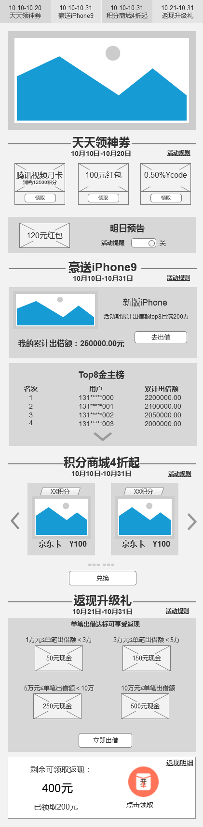

PC端：

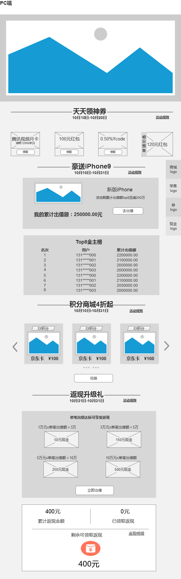

**6.1.1 页面流程说明**

活动页面共分为五部分：

* **活动顶部导航栏、banner图；**
* **天天领神券区：**
* 标题文案：“天天领神券”，静态文案；
* 时间说明：“10月10日-10月20日”
* 活动规则：弹窗形式，点击展开，点【关闭】关闭弹窗。

“活动规则：

1、活动时间：2018年10月10日0:00:00-10月20日23:59:59；

2、活动期间，用户每天可领取福利券，每日每人限领2种，个别券领取时会消耗一定积分；

3、所领取的红包、Ycode有效期为1天，请抓紧时间使用，所领取的现金即时到达至账户；

4、红包、Ycode适用于YY-A/YY-B/YY-C/YY-VIPA/YY-VIPB/YY-VIPC，详细使用规则请查看【我的红包】、【我的Ycode】；

5、领取了腾讯视频会员卡的用户请留意站内信，会员信息将通过站内信的形式予以告知；

6、活动申诉期截止至2018年11月30日，本活动最终解释权归友金服所有。”

* 每日物品列表：

当日的【领取】按钮状态分为：12500积分领取、2500积分领取、领取、已领取、已

抢光五种状态，根据礼品剩余状态决定，每次进入页面刷新。【12500积分领取】、【2500积分领取】、【领取】状态为高亮可点击，【已领取】、【已抢光】为置灰状态，点击有toast提示。

* 12500积分领取：判定物品为腾讯视频月卡，且物品未被抢光&未领取时单独展示
* 2500积分领取：判定物品为5元红包，且物品未被抢光&未领取时单独展示；
* 领取：用户未登录、该物品未被抢光且未领取；
* 已领取：该物品用户已点击领取
* 已抢光：该物品库存已被领取完

三个物品展示位的每日展示物品如下，括号内为消耗积分：

|  |  |  |  |
| --- | --- | --- | --- |
| 10.10 | 腾讯视频月卡（12500积分） | 100元红包（0积分） | 0.50%Ycode（0积分） |
| 10.11 | 50元红包（0积分） | 500积分（0积分） | 120元红包（0积分） |
| 10.12 | 5元现金（2500积分） | 0.50%Ycode（0积分） | 0.55%Ycode（0积分） |
| 10.13 | 1000积分（0积分） | 50元红包（0积分） | 0.50%Ycode（0积分） |
| 10.14 | 50元红包（0积分） | 5现金（2500积分） | 150元红包（0积分） |
| 10.15 | 腾讯视频月卡（12500积分） | 5现金（2500积分） | 0.50%Ycode（0积分） |
| 10.16 | 1016元红包（0积分） | 3000积分（0积分） | 188元红包（0积分） |
| 10.17 | 800积分（0积分） | 80元红包（0积分） | 0.50%Ycode（0积分） |
| 10.18 | 50元红包（0积分） | 0.60%Ycode（0积分） | 1000积分（0积分） |
| 10.19 | 500积分（0积分） | 5元现金（2500积分） | 0.55%Ycode（0积分） |
| 10.20 | 1000积分（0积分） | 200元红包（0积分） | 0.50%Ycode（0积分） |

数量配置：腾讯视频会员30份/天，现金1000份/1天，其余券种每种每天3000份；

* 物品更换：10.10 0:00:00-20.20 23:59:59，期间在每日的0:00:00刷新状态，更换下一日的物品展示；
* 如当日商品库存有剩余，不留至次日；
* 点击领取时的情况：

点击【12500积分领取】，弹窗提示如下：

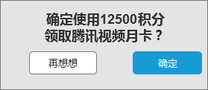

* 点击【再想想】关闭弹窗；
* 点击【确定】，完成领取，如下toast提示，点击【好的，我知道了】关闭。

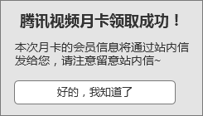

点击【2500积分领取】，弹窗提示如下：

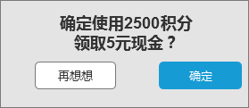

* 点击【再想想】关闭弹窗；
* 点击【确定】，完成领取，如下弹窗提示，点击【好的，我知道了】关闭。

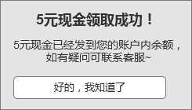

点击【领取】，弹窗提示如下，XXX=所领取物品

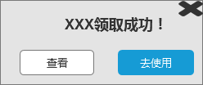

“XXX领取成功！”【查看】/【去使用】/【X】

* 点击【查看】跳转至相应（红包/Ycode/积分中心）列表页；
* 点击【去使用】跳转至投资列表页/积分商城；
* 领取物品为红包/Ycode时，跳转至投资列表页
* 领取物品为积分时，跳转至积分商城
* 点击【X】关闭弹框；

点击【已领取】时，给出tosat提示：“您已领取过，快去使用吧~”，持续2s；

点击【已抢光】时，给出toast提示：“您来晚了，看看其他的吧~”持续2s；

* 用户每日领券满2次后，点击第三张券时，给出toast提示：“每日每人限领2种券，请明日再来”，持续2s；
* 明日预告图片（展示时间：10.10 0:00:00 -10.19 23:59:59）

活动期间，每日放置的物品预告图片如下，每日的0:00:00更新当日的物品图片：

|  |  |  |  |  |  |  |  |  |  |  |
| --- | --- | --- | --- | --- | --- | --- | --- | --- | --- | --- |
| 日期 | 10.10 | 10.11 | 10.12 | 10.13 | 10.14 | 10.15 | 10.16 | 10.17 | 10.18 | 10.19 |
| 礼品 | 120元红包 | 5元现金 | 0.5%  Ycode | 150元红包 | 腾讯视频月卡 | 1016红包 | 0.5%  Ycode | 0.6%  Ycode | 0.55%  Ycode | 200元红包 |
| 领取门槛 | 0积分 | 2500积分 | 0积分 | 0积分 | 12500积分 | 0积分 | 0积分 | 0积分 | 0积分 | 0积分 |

* 活动提醒开关（仅app内展示，展示时间：10.10 0:00:00 -10.19 23:59:59）

默认状态为【关闭】，用户点击弹出确认弹窗：

文案：“将在每日早上8时提醒您前来领取神券~”

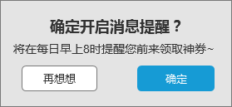

* 点击【再想想】，关闭弹窗
* 点击【确定】，toast提示“消息提醒开启成功~”持续2s。

此时App直接本地操作，对手机端的日历上的日期（）进行标记，文案：“上

友金所App抢神券”；

同时于10.10 0:00:00 -10.20 23:59:59的每日早上8:00进行push推送，push文案：“庆友金所四周年，点我去抢神券啦~”

* 当提醒为开启状态，用户可复点击开关进行关闭，关闭后不再进行所有8点准时的push操作与日历提醒。
* **豪送iPhone 9区**
  + 标题文案：“豪送iPhone 9”，静态文案；
  + 时间说明：“10月10日-10月31日”
  + 活动规则：弹窗形式，点击展开，点【关闭】关闭弹窗。

“活动规则：1、活动时间：2018年10月10日-10月31日；

2、10月10日-10月31日累计出借金额排名前8名且累计出借金额满200万的用户，可获新版iPhone一台，当第8名出现并列时，以先达到并列金额的用户为准；

3、纳入累计出借额计算范围的自动投标工具包含：YY-Q/YY-X/YY-N/YY-A/YY-B/YY-C/YY-VIPA/YY-VIPB/YY-VIPC；

4、工作人员将于活动结束后的15个工作日内联系兑奖，领取奖品需在【账户-设置-我的地址】中登记地址，活动结束后一个月为申诉期，逾期未提交收货信息视为自动放弃奖励；

5、活动申诉期截止至2018年11月30日，本活动最终解释权归友金服所有。”

* 图片文案：“活动期间，累计出借额为前八名且满200万，即可获得新版iPone一部”
* 进度条：比例计算方式：用户活动期间内总出借额/200万*100%
* 我的出借额：展示用户当前的出借额，保留小数点后两位。
* 【去出借】按钮：点击跳转至出借页标的列表。
* Top8金主排行榜：展示当前用户出借总额为前八名的客户，展示内容：
* 名次排名：由1~8
* 出借人脱敏手机号：脱敏中间5位数，第4~8位，如：137*****888
* 相应累计出借额：保留至小数点后2位
* 排序规则：先以出借总额由大到小排序；如遇出借总额一致，则以时间计，最先达到200万元出借总额的用户排序在前。
* 积分商城4折起 区：
  + 标题文案：“积分商城4折起”，静态文案；
  + 时间说明：“10月10日-10月31日”
  + 活动规则：弹窗形式，点击展开，点【关闭】关闭弹窗。

“活动规则：

1. 活动时间：2018年10月10日-10月31日；

2、活动期间，积分商城限时4折起，机会难得，敬请把握；

3、活动申诉期截止至2018年11月30日，本活动最终解释权归友金服所有。”

* 展示区内容：
* 共展示9项商品，支持左右滑动查看；
* 展示区依次展示：商品所需积分数、商品图片、商品价值说明
* 高亮【兑换】按钮
* 展示兑换商品&所需积分数如下：

|  |  |  |  |  |  |  |  |  |  |
| --- | --- | --- | --- | --- | --- | --- | --- | --- | --- |
| 商品 | 金猴 | 珍珠项链 | Bose Mini蓝牙扬声器 | 戴森吸尘器 | 4周年T恤 | 400元京东卡 | 100元京东卡 | 腾讯视频月卡 | 友金所抱枕 |
| 所需积分 | 15万 | 20万 | 30万 | 40万 | 4万 | 20万 | 5万 | 1.25万 | 5万 |

* 点击【兑换】操作：
* PC/H5端：给出弹窗提示：

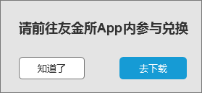

点击【知道了】，留在当前页面；

点击【去下载】，跳转至下载页：

H5端下载页：<http://a.app.qq.com/o/simple.jsp?pkgname=com.yyfax.app&g_f>

PC端下载页：[www.yyfaxgroup.com/aboutUs/newUserGuide#sevenPage](http://www.yyfaxgroup.com/aboutUs/newUserGuide#sevenPage)

* App端，点击【兑换】则跳转至积分商城页面内。
* 返现升级礼 区：
  + 标题文案：“返现升级礼”，静态文案；
  + 时间说明：“10月21日-10月31日”
  + 活动规则：弹窗形式，点击展开，点【关闭】关闭弹窗。

文案：“活动规则：

1、活动时间：2018年10月21日-10月31日；

2、活动期间，单笔出借金额达标可获得相应的返现：

|  |  |
| --- | --- |
|  | 返现金额 |
| 1万元≤单笔出借额＜3万 | 50元 |
| 3万≤单笔出借额＜5万 | 150元 |
| 5万≤单笔出借额＜10万 | 250元 |
| 10万≤单笔出借额 | 500元 |

3、纳入单笔出借额计算范围的自动投标工具包含：YY-Q/YY-X/YY-N/YY-A/YY-B/YY-C/YY-VIPA/YY-VIPB/YY-VIPC；

4、活动申诉期截止至2018年11月30日，本活动最终解释权归友金服所有。”

* 展示区内容：
* 出借额与返现金额参照表，为静态表：

文案：单笔出借达标可享受返现

|  |  |
| --- | --- |
|  | 返现金额 |
| 1万元≤单笔出借额＜3万 | 50元 |
| 3万≤单笔出借额＜5万 | 150元 |
| 5万≤单笔出借额＜10万 | 250元 |
| 10万≤单笔出借额 | 500元 |

* 我的累计出借额

展示用户在10月21日0:00:00-10月31日 23:59:59的出借投资总额剩余

* 可领取返现

展示用户在10月21日0:00:00-10月31日 23:59:59的单笔出借对应可获

得的返现金额

* 点击【立即出借】按钮，均跳转至出借详情列表；
  + 点击【立即领取】按钮，弹出一个含红包的大蒙层：



此时出现一个动效（类似支付宝翻倍的鼓励金），点击完成领取，给出如下toast提示，持续2s消失。



* 【已领取返现】

展示用户在10月21日0:00:00-10月31日 23:59:59的已领取返现，当返现已领取时，【剩余可领取返现】内不再计算该笔返现；

**6.2 需求详述**

**6.2.1 用户未登录/登录态失效时**

* + **天天领神券 区：**
* 点击【领取】、【12500积分领取】、【2500积分领取】、活动提醒开关，均引导登录：

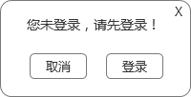

“您未登录，请先登录！”【取消】/【登录】/【X】

点击【取消】/【X】关闭弹框，点击【登录】后跳转至登录页面：

* PC和H5跳转至登录页，登录成功后返回活动主页；
* APP内嵌H5跳转至原生登录页面，登录成功后返回活动主页；
* 点击【活动规则】，可实现正常操作，不受是否登录态的影响。
  + **豪送iPone 9区：**
* 累计出借额显示为？元，用户点击？，提示前去登录：



“您未登录，请先登录！”【取消】/【登录】/【X】

点击【取消】/【X】关闭弹框，点击【登录】后跳转至登录页面：

* PC和H5跳转至登录页，登录成功后返回活动主页；
* APP内嵌H5跳转至原生登录页面，登录成功后返回活动主页；
* 点击【去出借】、【活动规则】按钮，可以实现正常跳转，不受是否登录态的影响。
  + **积分商城4折起 区：**
* 点击商品的【兑换】按钮，均引导登录：



“您未登录，请先登录！”【取消】/【登录】/【X】

点击【取消】/【X】关闭弹框，点击【登录】后跳转至登录页面：

* PC和H5跳转至登录页，登录成功后返回活动主页；
* APP内嵌H5跳转至原生登录页面，登录成功后返回活动主页；
* 点击左右切换、【活动规则】，可实现正常操作，不受是否登录态的影响。
  + **返现升级礼 区：**
* 【我的累计出借额】与【剩余可领取返现】

两处均显示为？元，用户点击？，提示前去登录：



“您未登录，请先登录！”【取消】/【登录】/【X】

点击【取消】/【X】关闭弹框，点击【登录】后跳转至登录页面：

* PC和H5跳转至登录页，登录成功后返回活动主页；
* APP内嵌H5跳转至原生登录页面，登录成功后返回活动主页；
* 点击【立即按钮】按钮，可以实现正常跳转；点击【活动规则】，可以实现正常弹出，不受是否登录态的影响。

**6.2.2 用户登录时**

* + **豪送iPhone9 区：**
* 【我的累计出借额】

显示10月10日-10月31日活动期间，登录用户的累计出借额

* + **返现升级礼 区：**
    - 【我的累计出借额】&出借明细

显示10月21日-10月31日活动期间，登录用户的累计出借额，及每一笔出借明

细；

* 【剩余可领取返现】&返现明细&已返现金额

显示10月21日-10月31日活动期间，登录用户的剩余可领取返现累计、具体每

一笔出借明细，及已返现金额；

**6.2.3 特殊场景说明**

* + 登录超时

文案：“登录超时，请稍后重试~”

* + 网络异常

文案：“网络异常，请稍后重试~”

**6.3 蒙层说明**

2018.10.10 0:00:00活动开始前，蒙版提示“活动尚未开始”，

2018.10.31 23:59:59活动结束后，蒙版提示“抱歉，活动已结束”；

**6.4 分享文案**

* 微信好友分享

题目：庆友金所成立4周年，各种活动不停歇！快来领取福利！

摘要：多重大礼来袭，神券兑换天天有！更有iPhone 9等你撩~

* 微信朋友圈分享文案：

庆友金所成立4周年，快来领取福利！

**6.5 站内信**

|  |  |  |  |
| --- | --- | --- | --- |
|  | 触发条件 | 内容 | 备注 |
| 天天领神券 | 获得Ycode | 标题：获取Ycode通知  文案：尊敬的用户，恭喜您通过四周年天天领神券活动获得了${percent}Ycode，赶紧去使用哦。如需帮助请致电400-99-55855 | Percent=对应Ycode加息比例 |
| 获得红包 | 标题：获得${value}元红包通知  文案：尊敬的用户，恭喜您通过四周年天天领神券活动获得了${value}元红包，赶紧去使用哦。如需帮助请致电400-99-55855 | Value=对应红包金额 |
| 获得积分 | 标题：获取${score}积分通知  文案：尊敬的用户，恭喜您通过四周年天天领神券活动获得了${score}积分，赶紧去使用哦。如需帮助请致电400-99-55855 | score=对应积分额度 |
| 获得5元现金 | 标题：获取5元现金通知  文案：尊敬的用户，恭喜您通过四周年天天领神券活动获得了5元现金，赶紧去使用哦。如需帮助请致电400-99-55855 |  |
| 获得腾讯月卡 | 标题：获取腾讯月卡通知  文案：尊敬的用户，恭喜您通过四周年天天领神券活动获得了腾讯月卡，会员信息： ，赶紧去使用哦。如需帮助请致电400-99-55855 |  |
| 豪送iPhone 9 | 获得 iPhone 9 | 标题：获取iPhone 9通知  文案：尊敬的用户，恭喜您通过参与四周年豪送iPhone 9活动获得了最新iPhone 9一部，请致电400-99-55855领取 |  |
| 返现升级礼 | 领取返现 | 标题：获取${value}元返现通知  文案：尊敬的用户，恭喜您通过四周年返现升级礼活动获得了${value}元返现，返现已到达您的账户，赶紧去使用哦。如需帮助请致电400-99-55855 | Value=对应返现金额 |

**6.6 流程图**

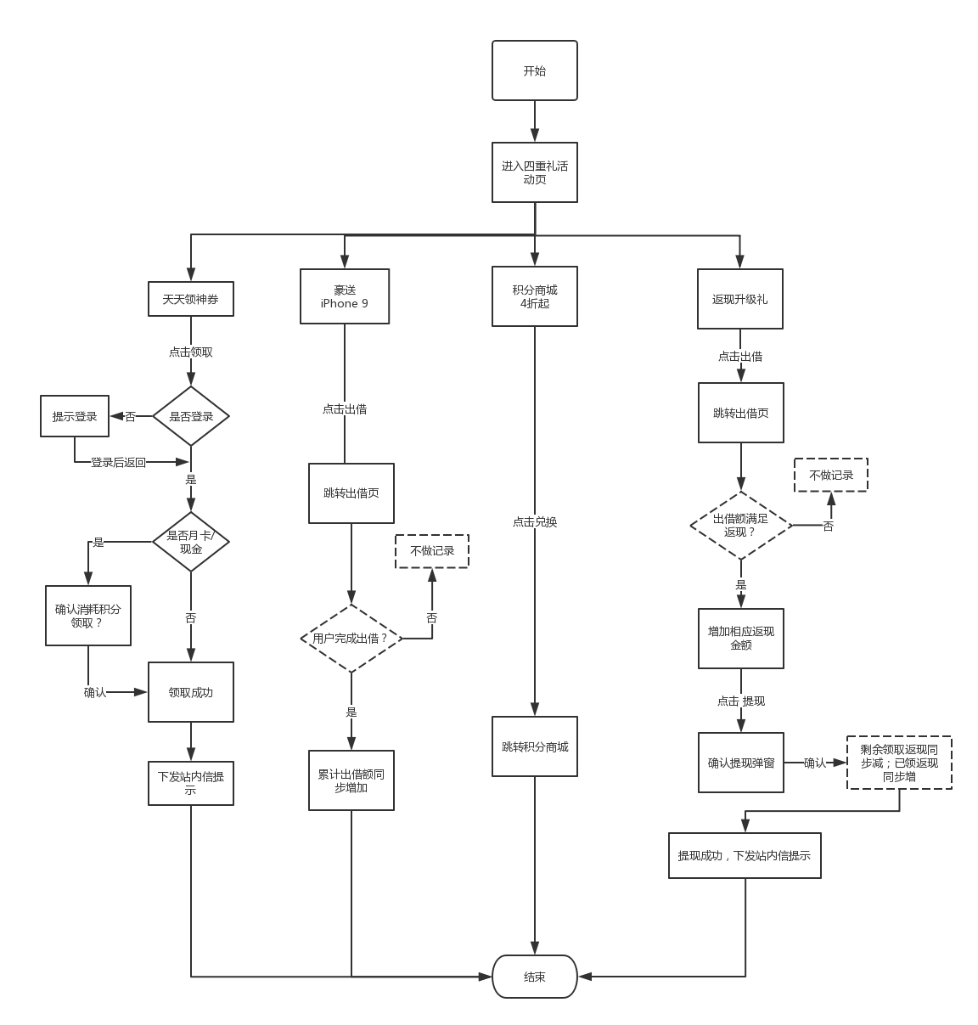

1. **其他(此部分视具体情况填写，若无则不需填写)**

历史数据处理（**选填，没有则填写无**）：

是否需要后台运维支撑（**选填，没有则填写无**）：

是否影响其他功能（**选填，没有则填写无**）：